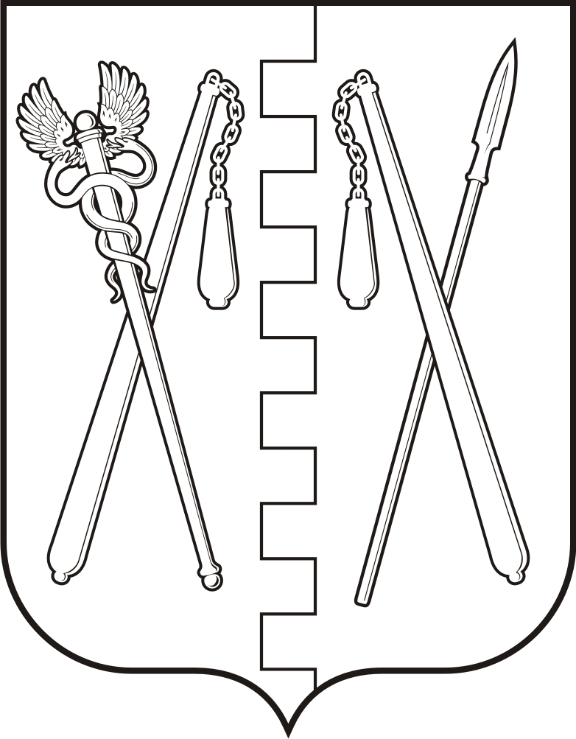
КУРГАНСКАЯ ОБЛАСТЬ
ПОЛОВИНСКИЙ МУНИЦИПАЛЬНЫЙ ОКРУГ КУРГАНСКОЙ ОБЛАСТИ
АДМИНИСТРАЦИЯ ПОЛОВИНСКОГО МУНИЦИПАЛЬНОГО ОКРУГА КУРГАНСКОЙ ОБЛАСТИ

ПОСТАНОВЛЕНИЕ
от | 31.03.2025 |  | № 169
с. Половинное

О внесении изменений в постановление
Администрации Половинского
муниципального округа Курганской
области от 27.09.2024г. № 1005 «Об утверждении
муниципальной программы Половинского
муниципального округа Курганской области
«Старшее поколение на 2025-2027 годы»

В соответствии с Бюджетным кодексом Российской Федерации, Федеральным законом от 6 октября 2003 года № 131-ФЗ «Об общих принципах организации местного самоуправления в Российской Федерации», постановлением Администрации Половинского муниципального округа Курганской области от 07.11.2022 г. № 286 «О муниципальных программах Половинского муниципального округа Курганской области», решением Думы Половинского муниципального округа Курганской области от 26.12.2024 г. № 271 «О бюджете муниципального округа Курганской области на 2025 год и плановый период 2026- 2027 годов», Уставом Половинского муниципального округа Курганской области, Администрация Половинского муниципального округа Курганской области
ПОСТАНОВЛЯЕТ:
1. Внести в постановление Администрации Половинского муниципального округа Курганской области от 27.09.2024 г. № 1005 «Об утверждении муниципальной программы Половинского муниципального округа Курганской области «Старшее поколение на 2025-2027 годы» следующие изменения:
1) в приложении к постановлению Администрации Половинского муниципального округа Курганской области от 27.09.2024 г. № 1005 «Об утверждении муниципальной программы Половинского муниципального округа Курганской области «Старшее поколение на 2025-2027 годы»:
а) абзац 8 раздела I изложить в следующей редакции:
«
Объемы бюджетных ассигнований | Общий объем финансовых средств для реализации Программы составляет 1 192 000 рублей, в том числе по годам:  - 2025 год – 300 000 рублей,  - 2026 год – 446 000 рублей,  - 2027 год – 446 000рублей.
»;
2) приложение 2 к муниципальной программе Половинского муниципального округа Курганской области «Старшее поколение на 2025-2027 годы» изложить в редакции, согласно приложению к настоящему постановлению.
2. Обнародовать (опубликовать) настоящее постановление в информационном бюллетене «Вестник Половинского муниципального округа», а также в дополнительных источниках обнародования муниципальных правовых актов Половинского муниципального округа Курганской области: на официальном сайте Администрации Половинского муниципального округа Курганской области в информационно-телекоммуникационной сети «Интернет»; в местах, доступных для неограниченного круга лиц.
3. Контроль за выполнением настоящего постановления возложить на заместителя Главы Половинского муниципального округа Курганской области по социальной политике.

Глава Половинского муниципального округа
Курганской области В.В. Меньщиков

Приложение
к постановлению Администрации Половинского муниципального округа Курганской области от 31.03.2025 г. № 169 «О внесении изменений в постановление Администрации Половинского муниципального округа Курганской области от 27.09.2024г. № 1005 «Об утверждении муниципальной программы Половинского муниципального округа Курганской области «Старшее поколение на 2025-2027 годы»

Ресурсное обеспечение
Муниципальной программы
Половинского муниципального округа Курганской области
«Старшее поколение на 2025-2027 годы»

№ | Наименование  мероприятий |  | Исполнители | Срок  исполнения | Источник финансирования | Финансирование (рубли) по годам
 |  |  |  |  |  | Всего |  | 2025 |  | 2026 |  |  | 2027
1. Организационное и нормативно-правовое обеспечение выполнения Программы
1.1. | Организация работы районного Совета ветеранов |  | Администрация Половинского муниципального округа курганской области | ежегодно (2025-2027  годы) | Без  финансирования | 72 000 |  | 12 000 |  | 30 000 |  | 30 000
2. Укрепление здоровья, совершенствование социальной защиты и социального обслуживания граждан пожилого возраста
2.1. | Обеспечение мерами социальной поддержки ветеранов труда, тружеников тыла, реабилитированных лиц и лиц, признанных пострадавшими от политических репрессий |  | «Управление социальной защиты населения № 8» (по согласованию) | ежегодно (2025-2027  годы) |  | Финансирование из средств областного бюджета (по согласованию)
2.2. | Обеспечение граждан пожилого возраста и инвалидов техническими средствами реабилитации |  | ГБУ «Центр социального обслуживания №9» (по согласованию) | ежегодно (2025-2027  годы) |  | Финансирование из средств областного бюджета (по согласованию)
2.3. | Обеспечение выплат гражданам пожилого возраста в связи с присвоением им звания «Почетный гражданин Половинского района» |  | Администрация Половинского муниципального округа курганской области | ежегодно (2025-2027  годы) | Бюджет Половинского муниципального округа курганской области | 15 000 |  | 3 000 |  | 6 000 |  | 6 000
2.4. | Обеспечение деятельности социальной службы по обслуживанию граждан пожилого возраста, проживающих в сельской местности |  | ГБУ «Центр социального обслуживания №9» (по согласованию) | ежегодно (2025-2027  годы) |  | Финансирование из средств областного бюджета (по согласованию)
 | Итого по разделу: |  |  |  |  | 87 000 | 15 000 |  | 36 000 |  | 36 000
3. Совершенствование коммуникационных связей и развитие интеллектуального потенциала граждан пожилого возраста
3.1. |  | Функционирование отрядов «Милосердие» для оказания помощи гражданам пожилого возраста | Администрация Половинского муниципального округа курганской области,  Государственное казенное учреждение «Центр занятости населения» (по согласованию),  ГБУ «Центр социального обслуживания №9» (по согласованию) | ежегодно (2025-2027  годы) | Областной бюджет (по согласованию), бюджет Половинского муниципального округа курганской области | Финансирование за счет муниципальной программы Половинского района «Содействие занятости несовершеннолетних граждан в возрасте от 14 до 18 лет в свободное от учебы время» на 2022 год
4. Организация свободного времени и культурного досуга граждан пожилого возраста
4.1. |  | Организация культурно – досугового обслуживания граждан пожилого возраста:  - работа клубов;  - праздничные мероприятия;  - спортивные праздники и соревнования. | Администрация Половинского муниципального округа Курганской области, районный Совет ветеранов войны и труда, Вооруженных сил и правоохранительных органов (по согласованию) | ежегодно (2025-2027  годы) | Без финансирования | 20 000 |  | - |  | 10 000 |  | 10 000
4.2. |  | Проведение ежегодного районного Пленума ветеранов | Администрация Половинского муниципального округа Курганской области, районный Совет ветеранов войны и труда, Вооруженных сил и правоохранительных органов (по согласованию) | ежегодно (2025-2027  годы) | Бюджет Половинского муниципального округа Курганской области | 20 000 |  | - |  | 10 000 |  | 10 000
4.3. |  | Празднование Дня Победы в ВОВ 1941-1945г.г.  - чествование ветеранов ВОВ и тружеников тыла;  - торжественное мероприятие, посвященное Победе в Великой Отечественной войне 1941-1945 гг.,  -венки к обелискам | Администрация Половинского муниципального округа Курганской области, районный Совет ветеранов войны и труда, Вооруженных сил и правоохранительных органов (по согласованию) | ежегодно (2025-2027  годы) | Бюджет Половинского муниципального округа Курганской области | 379 000 |  | 79 000 |  | 150 000 |  | 150 000
4.4. |  | Празднование Дня образования Половинского района | Администрация Половинского муниципального округа Курганской области,  МБУ «Половинский ЦКБО» | ежегодно (2025-2027  годы) | Бюджет Половинского муниципального округа Курганской области | 100 000 |  | 0,0 |  | 50 000 |  | 50 000
4.5. |  | Патриотические мероприятия муниципального уровня (митинги, акции и др.) | Администрация Половинского муниципального округа Курганской области, районный Совет ветеранов войны и труда, Вооруженных сил и правоохранительных органов (по согласованию) | ежегодно (2025-2027  годы) | Бюджет Половинского муниципального округа Курганской области | 266 000 |  | 126 000 |  | 70 000 |  | 70 000
4.6. |  | Увековечивание памяти участников СВО | Администрация Половинского муниципального округа Курганской области, районный Совет ветеранов войны и труда, Вооруженных сил и правоохранительных органов (по согласованию) | ежегодно (2025-2027  годы) | Бюджет Половинского муниципального округа Курганской области | 100 000 |  | - |  | 50 000 |  | 50 000
4.7. |  | Ремонт обелисков | Администрация Половинского муниципального округа Курганской области, районный Совет ветеранов войны и труда, Вооруженных сил и правоохранительных органов (по согласованию) | ежегодно (2025-2027  годы) | Бюджет Половинского муниципального округа Курганской области | 220 000 |  | 80 000 |  | 70 000 |  | 70 000
 |  | Итого по разделу: |  |  |  | 1 105 000 |  | 285 000 |  | 410 000 |  | 410 000
 |  | Итого по программе |  |  |  | 1 192 000 |  | 300 000 |  | 446 000 |  | 446 000

Управляющий делами – руководитель аппарата
Администрации Половинского муниципального округа
Курганской области С.Ю. Тягунова

